**龙虎塘实验小学2020-2021学年大课间活动内容表**

1. **活动专题**

根据学生兴趣及龙小实际，每个年级的活动专题分4个系列：球类项目、民族传统、趣味游戏、体能项目。每个系列又分若干个具体项目。采用每周轮换的形式，保证每个班级的孩子都能体验到全部的内容，在快乐的氛围下进行大课间活动，从而提高学生的身体素质和增强学生的运动能力。（具体见下表）

1. **活动安排**

**一年级：**

|  |  |  |  |  |  |  |
| --- | --- | --- | --- | --- | --- | --- |
| **班级** | 1-A（一1班） | 1-B（一2班） | 1-C（一3班） | 1-D（一4班） | 1-E（一5班） | 1-F（一6班） |
| **项目** | 学校特色  篮球直线运球 | 板羽球  托球跑 | 折返跑 | 传统特色  踢毽：盘踢 | 足球运  球射门 | 游戏青蛙过河 |
| **器材** | 6个篮球  4个标志桶 | 4副板羽球拍  1桶球 | 4个标志桶 | 10个毽子  可自带 | 6个足球  1个简易球门 | 6张两折垫 |
| **班级** | 1-G（一7班） | 1-H（一8班） | 1-I（一9班） | 1-J（一10班） | 1-K（一11班） | 1-L（一12班） |
| **项目** | 传统特色  长短绳 | 沙包掷准5米 | 两人三足 | 跳跃器材障碍 | 投掷趣味器材 | 足球运  球射门 |
| **器材** | 4根长绳  10根短绳 | 12个沙包  4个桶 | 8对绑腿带 | 12个障碍物 | 8个投掷物  4个标志桶 | 6个足球  1个简易球门 |

备注：大课间实行项目定点定位，**班级轮转器材，但场地不用轮换**。1-6代表6个年级，A-L代表大课间内容，大课间项目每一周轮转一次，例如：一（1）班换到一（2）班活动器材，一（2）班换到一（3）班活动器材，以此类推。器材首次领取为该项目活动的第一个班级，后面按轮换顺序交接器材并妥善保管。如交接时器材有损坏或不全，要及时和上个班级的班主任进行沟通，并记录上报到器材室管理员处。班主任要教育学生保护好器材，人为损坏的器材要照价赔偿，易损耗品除外。

**龙虎塘实验小学玲珑校区大课间活动内容表**

**二年级：**

|  |  |  |  |  |  |
| --- | --- | --- | --- | --- | --- |
| **班级** | 2-A（二1班） | 2-B（二2班） | 2-C（二3班） | 2-D（二4班） | 2-E（二5班） |
| **项目** | 学校特色  篮球直线运球 | 板羽球  托球跑 | 折返跑 | 传统特色  踢毽：盘踢 | 足球运  球射门 |
| **器材** | 6个篮球  4个标志桶 | 4副板羽球拍  1桶球 | 4个标志桶 | 10个毽子  可自带 | 6个足球  1个简易球门 |
| **班级** | 2-F（二6班） | 2-G（二7班） | 2-H（二8班） | 2-I（二9班） |  |
| **项目** | 游戏青蛙过河 | 传统特色  长短绳 | 沙包掷准5米 | 两人三足 |  |
| **器材** | 6张两折垫 | 4根长绳  10根短绳 | 12个沙包  4个桶 | 8对绑腿带 |  |

备注：大课间实行项目定点定位，**班级轮转器材，但场地不用轮换**。1-6代表6个年级，A-L代表大课间内容，大课间项目每一周轮转一次，例如：二（1）班换到二（2）班活动器材，二（2）班换到二（3）班活动器材，以此类推。器材首次领取为该项目活动的第一个班级，后面按轮换顺序交接器材并妥善保管。如交接时器材有损坏或不全，要及时和上个班级的班主任进行沟通，并记录上报到器材室管理员处。班主任要教育学生保护好器材，人为损坏的器材要照价赔偿，易损耗品除外。

**龙虎塘实验小学大课间活动内容表**

**三年级：**

|  |  |  |  |  |  |
| --- | --- | --- | --- | --- | --- |
| **班级** | 3-A（三1班） | 3-B（三2班） | 3-C（三3班） | 3-D（三4班） | 3-E（三5班） |
| **项目** | 跳跃器材障碍 | 投掷趣味器材 | 乒乓球托球跑 | 短绳  踢毽 | 学校特色  各种运球接力 |
| **器材** | 12个障碍物 | 8个投掷物 | 6副乒乓拍  12个球 | 10个毽子  10根短绳 | 6个篮球  4个标志桶 |
| **班级** | 3-F（三6班） | 3-G（三7班） | 3-H（三8班） | 3-I（三9班） | 3-J（三10班） |
| **项目** | 长绳 | 两人  三足 | 跳跃器材障碍 | 篮球障碍运球 | 长绳 |
| **器材** | 4条长绳 | 8对绑腿带 | 12个障碍物 | 6个篮球4个标志筒 | 4根长绳 |

备注：大课间实行项目定点定位，**班级轮转器材，但场地不用轮换**。1-6代表6个年级，A-L代表大课间内容，大课间项目每一周轮转一次，例如：三（1）班换到三（2）班活动器材，三（2）班换到三（3）班活动器材，以此类推。器材首次领取为该项目活动的第一个班级，后面按轮换顺序交接器材并妥善保管。如交接时器材有损坏或不全，要及时和上个班级的班主任进行沟通，并记录上报到器材室管理员处。班主任要教育学生保护好器材，人为损坏的器材要照价赔偿，易损耗品除外。

**龙虎塘实验小学大课间活动内容表**

**四年级：**

|  |  |  |  |  |  |
| --- | --- | --- | --- | --- | --- |
| **班级** | 4-A（四1班） | 4-B（四2班） | 4-C（四3班） | 4-D（四4班） | 4-E（四5班） |
| **项目** | 投掷趣味器材 | 跳跃器材障碍 | 长绳 | 学校特色  篮球直线运球 | 长绳 |
| **器材** | 8个投掷物  4个标志桶 | 12个障碍物 | 4根长绳 | 6个篮球  4个标志桶 | 4根长绳 |
| **班级** | 4-F（四6班） | 4-G（四7班） | 4-H（四8班） | 4-I（四9班） |  |
| **项目** | 两人三足 | 板羽球  托球跑或者板羽球对打 | 学校特色篮球传接球 | 学校特色绕障碍运球 |  |
| **器材** | 8对绑腿带 | 4副板羽球拍  1桶球 | 6个篮球  4个标志桶 | 6个篮球  4个标志桶 |  |

备注：大课间实行项目定点定位，**班级轮转器材，但场地不用轮换**。1-6代表6个年级，A-L代表大课间内容，大课间项目每一周轮转一次，例如：四（1）班换到四（2）班活动器材，四（2）班换到四（3）班活动器材，以此类推。器材首次领取为该项目活动的第一个班级，后面按轮换顺序交接器材并妥善保管。如交接时器材有损坏或不全，要及时和上个班级的班主任进行沟通，并记录上报到器材室管理员处。班主任要教育学生保护好器材，人为损坏的器材要照价赔偿，易损耗品除外。

**龙虎塘实验小学大课间活动内容表**

**五年级：**

|  |  |  |  |  |  |
| --- | --- | --- | --- | --- | --- |
| **班级** | 5-A（五1） | 5-B（五2） | 5-C（五3） | 5-D（五4） | 5-E（五5） |
| **项目** | 长绳 | 跳跃器材障碍 | 沙包掷准 | 长绳 | 学校特色  各种运球接力 |
| **器材** | 4根长绳 | 12个  障碍物 | 12个沙包  4个水桶 | 4条长绳 | 6个篮球  4个标志桶 |
| **班级** | 5-F（五6） | 5-G（五7） | 5-H（五8班） | 5-I（五9班） | 5-J（五10班） |
| **项目** | 板羽球  托球跑或者板羽球对打 | 短绳  踢毽 | 学校特色  篮球投篮 | 篮球绕障碍传接球 | 跳跃器材 |
| **器材** | 4副板羽球拍  1桶球 | 绳自带，毽子10个 | 6个篮球  4个标志桶 | 6个篮球4个标志筒 | 12个障碍物 |

备注：大课间实行项目定点定位，**班级轮转器材，但场地不用轮换**。1-6代表6个年级，A-L代表大课间内容，大课间项目每一周轮转一次，例如：五（1）班换到五（2）班活动器材，五（2）班换到五（3）班活动器材，以此类推。器材首次领取为该项目活动的第一个班级，后面按轮换顺序交接器材并妥善保管。如交接时器材有损坏或不全，要及时和上个班级的班主任进行沟通，并记录上报到器材室管理员处。班主任要教育学生保护好器材，人为损坏的器材要照价赔偿，易损耗品除外。

**龙虎塘实验小学大课间活动内容表**

**六年级：**

|  |  |  |  |  |  |  |  |
| --- | --- | --- | --- | --- | --- | --- | --- |
| **班级** | 6-A（六1） | 6-B（六2） | 6-C（六3） | 6-D（六4） | 6-E（六5） | 6-F（六6） | 6-G（六7) |
| **项目** | 跳跃器材障碍 | 长绳 | 学校特色项目篮球直线运球 | 短绳  踢毽 | 两人三足 | 投掷趣味器材 | 长绳 |
| **器材** | 12个障碍物 | 4条长绳 | 6个篮球 | 绳自带，毽子10个 | 8个绑腿带 | 8个投掷物，4个标志桶 | 4条长绳 |

备注：大课间实行项目定点定位，**班级轮转器材，但场地不用轮换**。1-6代表6个年级，A-L代表大课间内容，大课间项目每一周轮转一次，例如：六（1）班换到六（2）班活动器材，六（2）班换到六（3）班活动器材，以此类推。器材首次领取为该项目活动的第一个班级，后面按轮换顺序交接器材并妥善保管。如交接时器材有损坏或不全，要及时和上个班级的班主任进行沟通，并记录上报到器材室管理员处。班主任要教育学生保护好器材，人为损坏的器材要照价赔偿，易损耗品除外。

1. **场地安排**

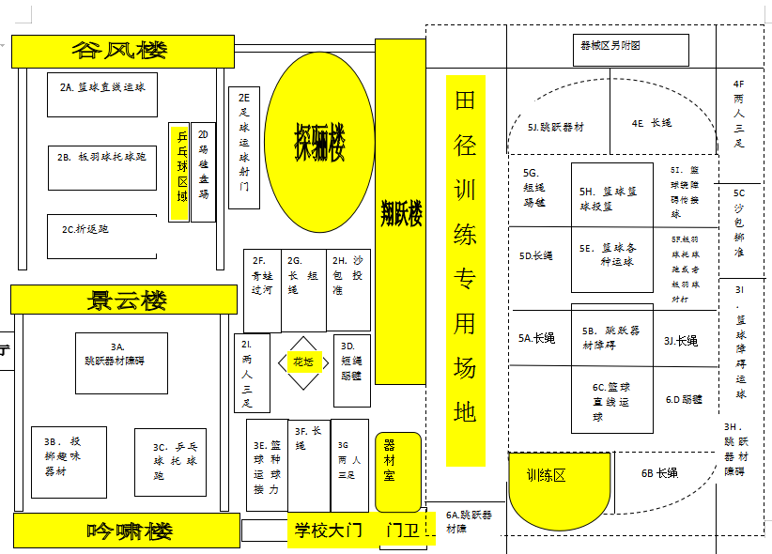

龙小操场器械区班级大课间场地安排图

6G.长绳

沙

坑

双

杠

6E.

两人三足

4I. 绕障碍运**球**

6F.投掷趣味器材

4D.

篮球直线运球

器械区荡秋千

4B. 跳跃器材障碍

4A. 投掷趣味器

4H．篮球传接球

4G．板羽球

托球跑

4C.

短绳

踢毽

跑道直 道

跑道弯道